16 февраля в 18.00 Концерт Олега Митяева «Жили по-разному», с участием Леонида Марголина и Радиона Марченко. 6+ Цена билетов: 1300-2500 р.  17 февраля в 18.00 артисты театра Ленком Татьяна Кравченко и Олеся Железняк представляют спектакль «Девушки в цвету». Постановка: Роман Самгин.16+ Цена билетов: 1300-2900 р.  28 февраля в 19.00 Jazz. Золотая коллекция. Джон Дэвис (фортепиано, Нью-Йорк), Г.Зайцев (контрабас) и И.Игнатов (барабаны), Москва. Гость программы Кристина Ковалёва (вокал, Санкт-Петербург). 6+ Цена билетов: 300-800 р.  2 марта в 12.00 Обнинский театр сказок и детская театральная студия «Мечта» приглашают на премьеру спектакля «Белоснежка». Режиссёр А.Колесников. В фойе вас ждут игры и развлечения с героями любимых сказок и мультфильмов. Приходите всей семьёй и проведите время с удовольствием! 0+ Цена билетов: 300 р.  3 марта в 19.00 Виктор Королёв. Золотые хиты. 12+ Цена билетов: 1200-2500 р.  8 марта в 18.00 Подарок любимым женщинам в праздничный день! Проект Россия & Сербия – поздравление от Draga Rotta и сербских мужчин Balcan Fanfare Orchestra. Хорошее настроение в праздничный день вам будет обеспечено! 12+ Цена билетов: 500-1200 р.  9 марта в 17.00 впервые в Обнинске! Неординарный и страстный хореографический спектакль «Спартак», в лучших римских традициях в постановке Государственного академического театра классического балета Наталии Касаткиной и Владимира Василёва. 16+ Цена билетов: 500-1500 р.  10 марта в 17.00 Петербургские анекдоты с антрактом «С кем поведёшься…» - это многочисленные комичные ситуации, пропитанные искрометным юмором, переносящие зрителя в Петербург конца 19-го века! В главных ролях Мария Аронова и Алексей Маклаков. Постановщиком по-настоящему яркого спектакля, наполненного песнями и танцами, выступил режиссёр Ленкома, ученик Марка Захарова - Роман Самгин, которому поистине удаются постановки в комедийном жанре! 16+ Цена билетов: 1000-2500 р.  17 марта в 18.00 Национальный театр народной музыки и песни «Золотое кольцо» - Надежда Кадышева в программе «Давай мы будем счастливы». 6+ Цена билетов: 1000-3000 р.  30 марта в 18.00 хит театрального сезона! Русская классическая комедия А.Н.Островского «Лес». В главной роли Народная артистка РФ Мария Аронова. В ролях: В.Гришечкин, Г.Сиятвинда, А.Яновская и другие. 12+ Цена билетов: 1000-2500 р.  31 марта в 17.00 Музыкальная комедия «Визит миллионерши» по мотивам оперетты Ф.Легара «Весёлая вдова». В спектакле принимают участие солисты театра «Московская оперетта», финалист проекта «Голос» Павел Иванов, Заслуженный артист Приднестровской Молдавской республики Игорь Милюков. 6+ Цена билетов: 300-800 р.  Касса ГДК работает ежедневно с 13.00 до 19.00  Телефон: 8 (484) 393-20-95 Сайт ГДК: gdk-obninsk.ru   | Касса ДУ работает ежедневно с 10.00 до 19.00  Телефон: 8 (484) 393-20-95; Сайт ДУ: du@obninsk.ru
  
  Афиша (февраль-март)
  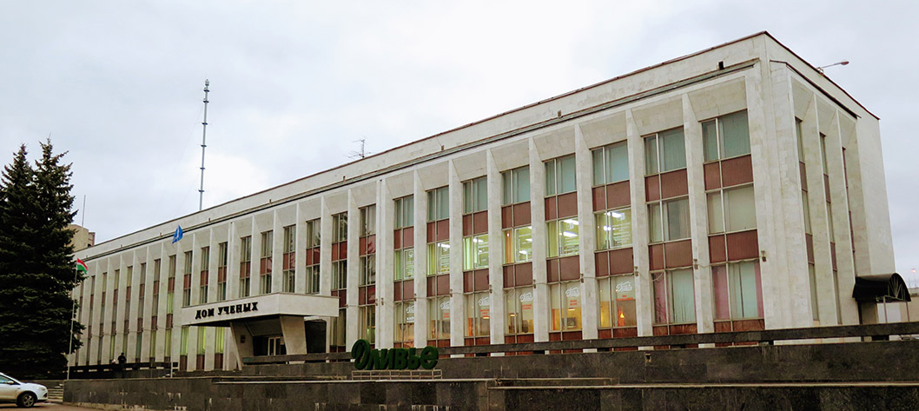 |  | Мероприятия МП «Дома учёных» Февраль – март 2019 г.
  15.02.19 пятница  18.00 | Открытие XIV Междуна-родного Православного Сретенского кинофестиваля «Встреча» |  | Цена билетов: 300 руб. (единый билет на все мероприятия
  16.02.19 суббота  12.00 | Детский спектакль «Страна Кошландия» |  | Цена билетов: 800-1500 руб.
  19.02.19 вторник  18.00 | Закрытие XIV Междуна-родного Православного Сретенского кинофестиваля «Встреча»
  20.02.19 среда  19.00 | Концерт Ирины Круг |  | Цена билетов: 2000-3000 руб.
  23.02.19 суббота  18.00 | Гала–концерт трёх баритонов  солистов Большого театра России, посвященный памяти певца Дмитрия Хворостовского |  | Цена билетов: 1000-1500 руб.
  24.02.19 воскресенье  9.00 | Юбилейный концерт. «Сурганова и оркестр» |  | Цена билетов:1300-2500 руб.
  02.03.19 суббота  18.00 | Концерт Максима Галкина |  | Цена билетов: 1800-2800 руб.
  06.03.19 среда  19.00 | Концерт рок-группы «КнаzZ» |  | Цена билетов: 1200-1800руб.
  26.03.19 вторник  18.00 | Вечер фортепианной музыки Александра Гиндина |  | Цена билетов: 500 руб.
  Абонементы на камерные вечера можно приобрести в Профкоме с 50% скидкой
  09.03.19 суббота  18.00 | Абонемент «Камерные вечера в Доме учёных» Концерт «STELLA KAMERATA»
  12.04.19 пятница18.00 | Абонемент «Камерные вечера в Доме учёных» Камерный ансамбль. Рустам Комачков (виолончель), Алексей Гориболь (фортепиано)
  24.04.19 воскресенье  18.00 | Абонемент «Камерные вечера в Доме учёных»  Вечер фортепианной музыки. Филипп Копачевский
 | Уважаемые коллеги!  В рамках проведения праздничных мероприятий  к 23 февраля и к 8 марта Профком предлагает | 
членам профсоюза самостоятельно приобретать билеты на все мероприятия (спектакли, концерты), которые будут проходить в
ГДК и в Доме Учёных (см. афиши) в период с 1 февраля и по 31 марта
Члену профсоюза Профком компенсирует 50% (но не более 1000 руб.) стоимости билета, компенсация производится в бухгалтерии Профкома при наличии билета за февраль – с 1 по 7 марта, За март – с 1 по 5 апреля
Тел. 12-29; 12-30; 9-30-50.

